TCP在传输之前会进行三次沟通，一般称为“三次握手”，传完数据断开的时候要进行四次沟通，一般称为“四次挥手”。
两个序号和三个标志位：
（1）序号：seq序号，占32位，用来标识从TCP源端向目的端发送的字节流，发起方发送数据时对此进行标记。
（2）确认序号：ack序号，占32位，只有ACK标志位为1时，确认序号字段才有效，ack=seq+1。
（3）标志位：共6个，即URG、ACK、PSH、RST、SYN、FIN等，具体含义如下：
（A）URG：紧急指针（urgent pointer）有效。
（B）ACK：确认序号有效。
（C）PSH：接收方应该尽快将这个报文交给应用层。
（D）RST：重置连接。
（E）SYN：发起一个新连接。
（F）FIN：释放一个连接。
需要注意的是：
（A）不要将确认序号ack与标志位中的ACK搞混了。
（B）确认方ack=发起方req+1，两端配对。
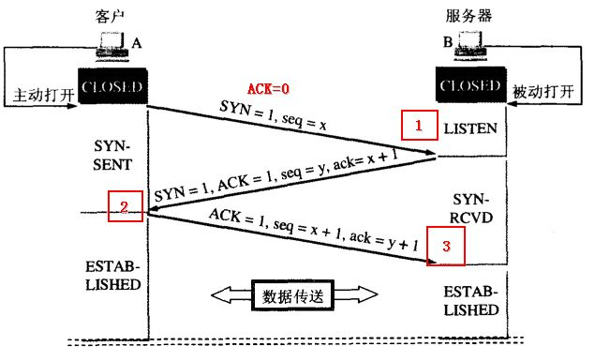
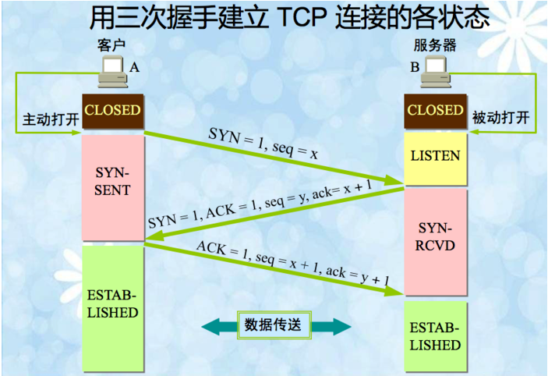
在第一次消息发送中，A随机选取一个序列号作为自己的初始序号发送给B；第二次消息B使用ack对A的数据包进行确认，因为已经收到了序列号为x的数据包，准备接收序列号为x+1的包，所以ack=x+1，同时B告诉A自己的初始序列号，就是seq=y；
第三条消息A告诉B收到了B的确认消息并准备建立连接，A自己此条消息的序列号是x+1，所以seq=x+1，而ack=y+1是表示A正准备接收B序列号为y+1的数据包。
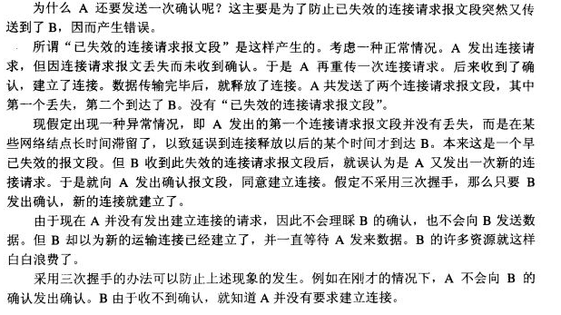

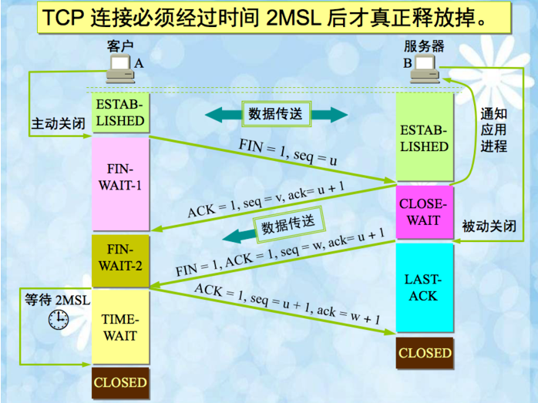

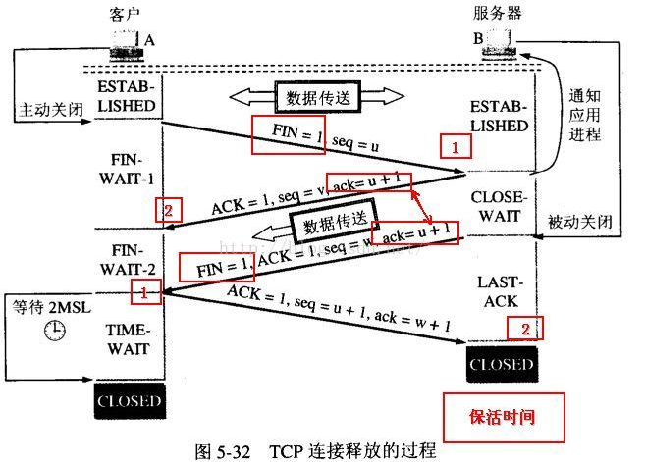

第一次挥手：主机1向主机2，发送FIN报文段，表示关闭数据传送，并主机1进入FIN_WAIT_1状态，表示没有数据要传输了
第二次挥手：主机2收到FIN报文段后进入CLOSE_WAIT状态（被动关闭），然后发送ACK确认，表示同意你关闭请求了，主机到主机的数据链路关闭，主机进入FIN_WAIT_2状态
第三次挥手：主机2等待主机1发送完数据，发送FIN到主机1请求关闭，主机2进入LAST_ACK状态
第四次挥手：主机1收到主机2发送的FIN后，回复ACK确认到主机2，主机1进入TIME_WAIT状态。主机2收到主机1的ACK后就关闭连接了，状态为CLOSED。主机1等待2MSL，仍然没有收到主机2的回复，说明主机2已经正常关闭了，主机1关闭连接。

孤儿连接
连续停留在FIN_WAIT2状态可能发生，客户端执行半关闭状态后，未等服务器关闭连接就直接退出了，此时客户端连接由内核接管。Linux为防止孤儿连接长时间存在内核中，定义了两个变量指定孤儿连接数目和生存时间。

为什么要四次挥手而不是三次呢？
当主机2发送ACK确认主机1的FIN时，并不代表主机2的数据发送完毕，主机1发送完FIN处于半关闭状态（不能发送数据，但可以接收数据），所以要等待主机2的数据发送完毕后，发出FIN关闭连接请求时，主机2才进入CLOSED状态，主机1再ACK确认关闭进入CLOSE状态。
由于TCP连接是全双工的，因此每个方向都必须单独进行关闭，一个方向的关闭需要双方确认（1发FIN、2发ACK）。这个原则是当一方完成它的数据发送任务后就能发送一个FIN来终止这个方向的连接。收到一个 FIN只意味着这一方向上没有数据流动，一个TCP连接在收到一个FIN后仍能发送数据。首先进行关闭的一方将执行主动关闭，而另一方执行被动关闭。

为什么TIME_WAIT 状态要等2MSL才进入CLOSED状态？
MSL（Maximum Segment Lifetime）：报文最大生存时间，是任何报文段被丢弃前在网络内的最长时间。当主机1回复主机2的FIN后，等待(2-4分钟)，即使两端的应用程序结束。
确认被动端已经关闭
如果主机1直接进入CLOSED状态，由于IP协议不可靠性或网络问题，导致主机1最后发出的ACK报文未被主机2接收到，那么主机2在超时后继续向主机1重新发送FIN，而主机1已经关闭，那么找不到向主机1发送FIN的连接，主机2这时收到RST并把错误报告给高层，不符合TCP协议的可靠性特点。
缓存清理
如果主机1直接进入CLOSED状态，而主机2还有数据滞留在网络中，当有一个新连接的端口和原来主机2的相同，那么当原来滞留的数据到达后，主机1认为这些数据是新连接的。等待2MSL确保本次连接所有数据消失。

TIME_WAIT状态过多会占用大量的端口号，处理方法：
修改内核参数
尽可能被动关闭连接
将长连接改为短连接
close和shutdown
只要TCP栈的读缓冲里还有未读取（read）数据，则调用close时会直接向对端发送RST
close把描述字的引用计数减1，仅在该计数变为0的时候才关闭套接口。而使用shutdown可以不管引用计数的值是多少都能激发TCP的正常连接终止序列，即发送FIN。
close终止数据传送的两个方向读和写。
shutdown函数进行关闭某一方向的操作。比如，有时我们只是需要告诉对方数据发送完毕，只需要关闭数据发送的一个通道，但还是要接受对方发过来的数据。

d.TIME_WAIT状态所带来的影响：
当某个连接的一端处于TIME_WAIT状态时，该连接将不能再被使用。事实上，对于我们比较有现实意义的是，这个端口将不能再被使用。某个端口处于TIME_WAIT状态(其实应该是这个连接)时，这意味着这个TCP连接并没有断开(完全断开)，那么，如果你bind这个端口，就会失败。对于服务器而言，如果服务器突然crash掉了，那么它将无法再2MSL内重新启动，因为bind会失败。解决这个问题的一个方法就是设置socket的SO_REUSEADDR选项。这个选项意味着你可以重用一个地址。

e.特别注意
当建立一个TCP连接时，服务器端会继续用原有端口监听，同时用这个端口与客户端通信。而客户端默认情况下会使用一个随机端口与服务器端的监听端口通信。有时候，为了服务器端的安全性，我们需要对客户端进行验证，即限定某个IP某个特定端口的客户端。客户端可以使用bind来使用特定的端口。对于服务器端，当设置了SO_REUSEADDR选项时，它可以在2MSL内启动并listen成功。

